INFORME TRIMESTRAL DE ACTIVIDADES
ABRIL, MAYO Y JUNIO 2023

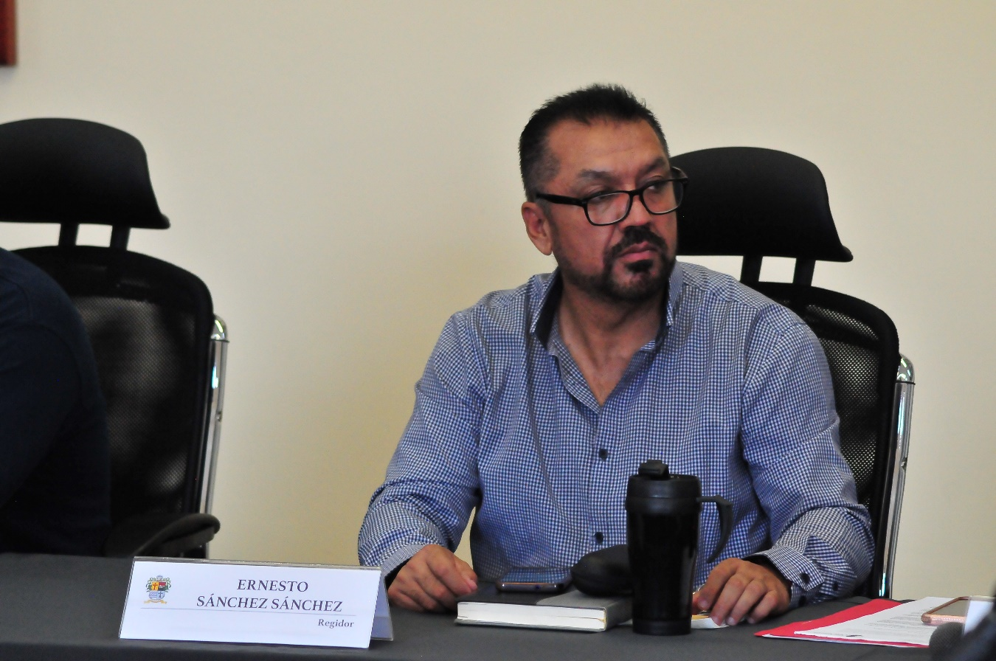

ERNESTO SÁNCHEZ SÁNCHEZ
REGIDOR

Justificación

El presente informe de actividades trimestral corresponde a los meses abril, mayo y junio del año 2023 dos mil veintitrés, iniciando las actividades en la regiduría a partir del 01 de octubre del 2021, comenzando las actividades a partir del 01 de abril hasta el 30 de junio del 2023 para efectos de este informe, en cumplimiento del artículo 8 fracción VI inciso I) de la Ley de Transparencia y Acceso a la información Pública del Estado de Jalisco y sus Municipios.

Refiero las actividades que he realizado como parte de mis facultades y obligaciones conferidas conforme a los artículos 49 y 50 de la Ley del Gobierno y la Administración Pública, así como lo relativo al Reglamento Interior del Municipio de Zapotlán el Grande, Jalisco, consistente en la asistencia de las sesiones de Ayuntamiento, elaboración de iniciativas, realización de sesiones de la Comisión edilicia Permanente
Participación Ciudadana y Vecinal, así como la Comisión edilicia Permanente de Comisión de Transparencia, Acceso a la Información Pública, Combate a la Corrupción y Protección de Datos Personales, las cuales presido, asistencia y participación en las diversas comisiones edilicias de las cuales formo parte como lo son: Calles, Alumbrado Público y Cementerios, Derechos Humanos, de Equidad de Género y Asuntos indígenas, Mercados y Centrales de Abasto y Rastro.

Es importante mencionar que a partir de la fecha 08 de junio del 2023 en la Gaceta Municipal de Zapotlán el Grande, Jalisco, se publicó el Acuerdo que modifica las Comisiones Edilicias Permanentes, en el Municipio de Zapotlán el Grande, Jalisco, aprobado en Sesión Ordinaria de Ayuntamiento número 34, en el punto número 07 siete del orden del día, de fecha 06 de junio de 2023; se continuará presidiendo la Comisión Edilicia de Participación Ciudadana y Vecinal, presidir también la Comisión Edilicia de Desarrollo Económico y Turismo; se participará en las comisiones edilicias de: Desarrollo Agropecuario e Industrial, Mercados y Centrales de Abastos, Seguridad Pública y Prevención Social, Tránsito y Protección Civil.

Además de participar en las diferentes actividades del Gobierno Municipal 2021-2024, principalmente la atención a la ciudadanía.

Sesiones de Ayuntamiento

Ordinarias

- Sesión Ordinaria número 32 de fecha 20 de abril de 2023
- Sesión Ordinaria número 33 de fecha 19 de mayo de 2023
- Sesión Ordinaria número 34 de fecha 06 de junio de 2023
- Sesión Ordinaria número 35 de fecha 28 de junio de 2023.
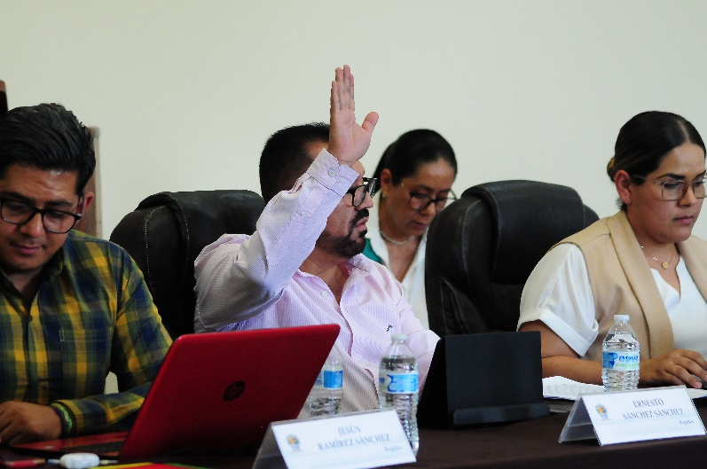

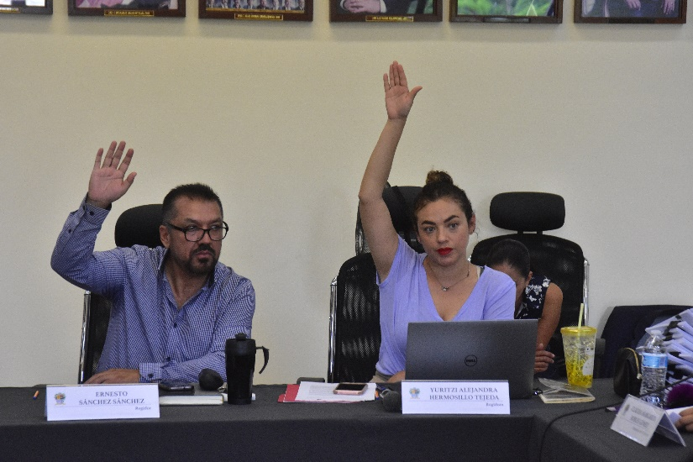
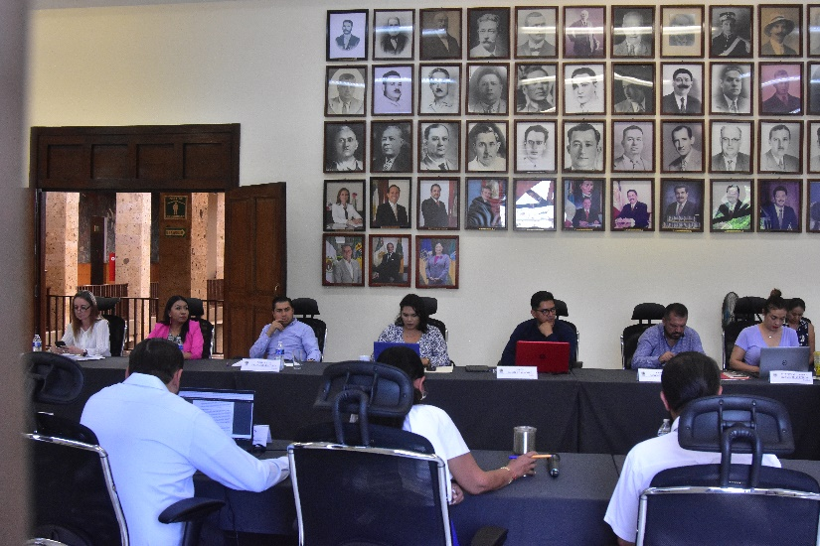

Extraordinarias

- Sesión Extraordinaria Número 49 de fecha 03 de abril de 2023.
- Sesión Extraordinaria Número 50 de fecha 25 de abril de 2023. (Ayuntamiento Infantil)
- Sesión Extraordinaria Número 51 de fecha 03 de mayo de 2023.
- Sesión Extraordinaria Número 52 de fecha 08 de mayo de 2023
- Sesión Extraordinaria Número 53 de fecha 19 de mayo de 2023.
- Sesión extraordinaria Número 54 de fecha 23 de mayo de 2023.
- Sesión Extraordinaria Numero 55 de fecha 29 de mayo de 2023.
- Sesión Extraordinaria Numero 56 de fecha 14 de junio de 2023.
(No quórum)
- Sesión Extraordinaria Numero 57 de fecha 20 de junio de 2023.
(No quórum)
- Sesión Extraordinaria Numero 58 de fecha 20 de junio de 2023.
- Sesión Extraordinaria Numero 59 de fecha 28 de junio de 2023.

Solemne

- Sesión Solemne número 24 Conmemoración del 167° en que se asigna el nombre “Ciudad Guzmán” de fecha 19 de abril de 2023.
- Sesión Solemne número 25 Presea “José Clemente Orozco” con fecha 11 de mayo de 2023.
- Sesión Solemne número 26 de fecha 29 de junio de 2023.
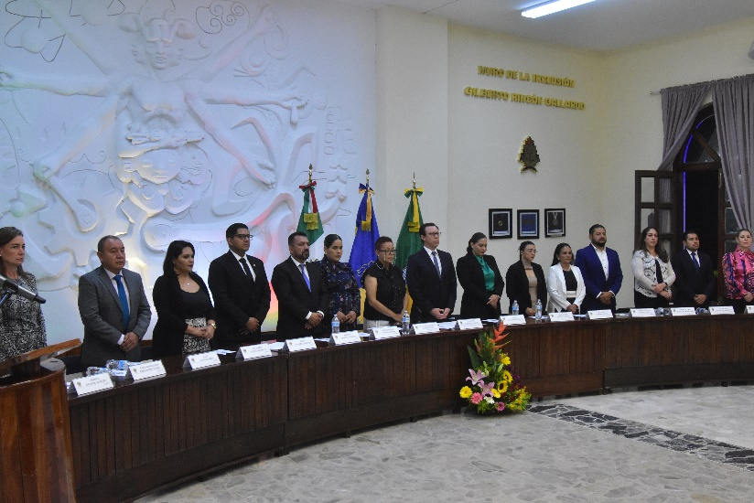

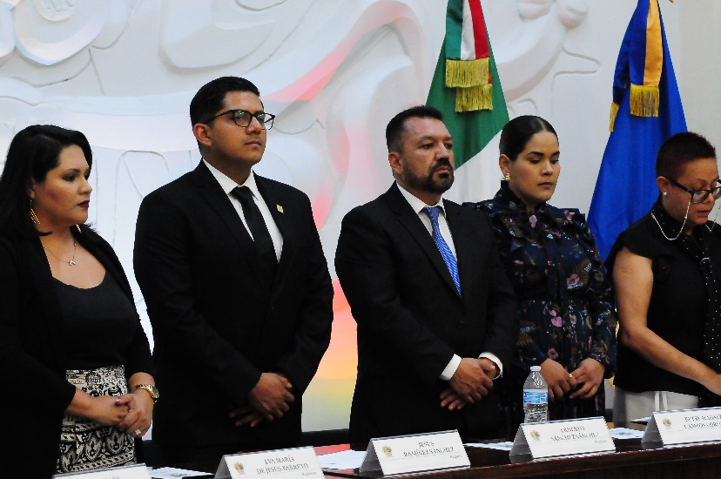

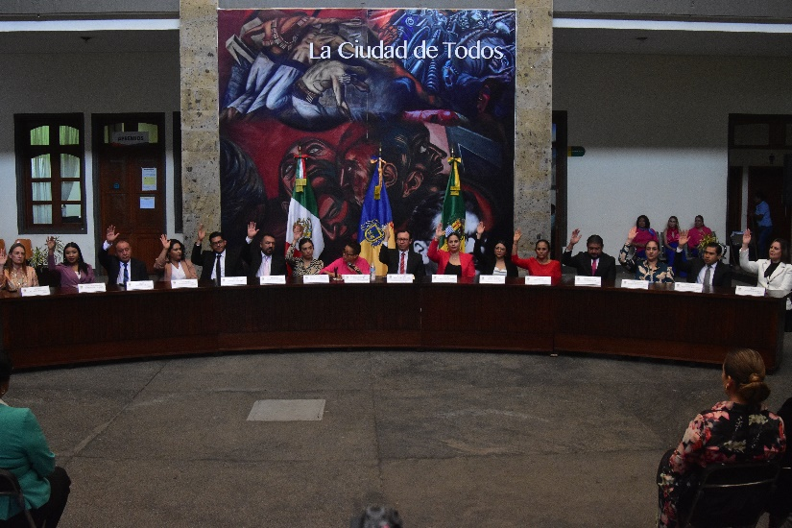
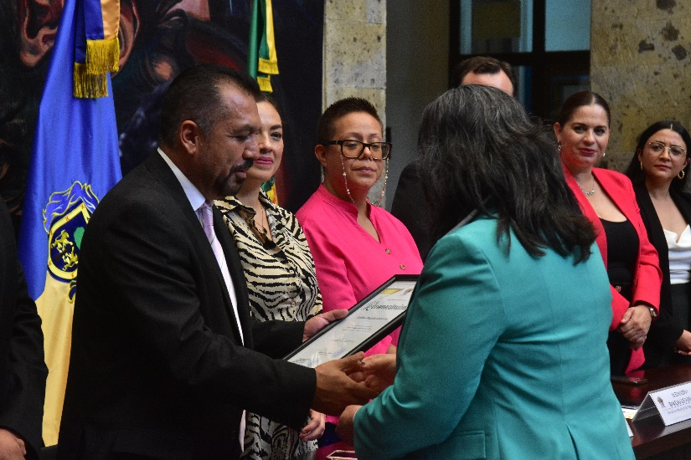

Sesiones de Comisiones
edilicias Permanentes

Calles, Alumbrado Público y Cementerios
- Sesión Ordinaria número 13 de fecha 31 de mayo de 2023.
- Continuación de Sesión Ordinaria número 13 de fecha 08 de junio de 2023.
- Continuación de sesión Ordinaria número 14 de fecha 09 de junio de 2023.

Mercados y Centrales de Abasto
- Sesión Ordinaria de fecha 23 de mayo de 2023.

Comisión Edilicia de Rastro
- Continuación de Sesión Ordinaria número 04 de fecha 30 de mayo de 2023

Comisión Edilicia de Derechos Humanos, Equidad de Género y Asuntos Indígenas.

- Sesión Ordinaria número 08 de fecha 09 de mayo de 2023.
- Continuación de Sesión Ordinaria número 08 de fecha 17 de mayo de 2023.
- Continuación de Sesión Ordinaria número 08 de fecha 24 de mayo de 2023.
- Continuación de Sesión Ordinaria número 08 de fecha 02 de junio de 2023
- Continuación de Sesión Ordinaria número 08 de fecha 07 de junio de 2023.

Comisión Edilicia de Transito y Protección Civil
- Sesión Ordinaria Numero 09 de fecha 03 de mayo de 2023.
- Sesión Ordinaria de fecha 29 de junio de 2023.

Comisión Edilicia Permanente de Administración Publica
- Sesión Ordinaria Numero 08 de fecha 03 de mayo de 2023.

Comisión Edilicia Permanente de Limpia, Áreas Verdes, Medio Ambiente y Ecología.
- Sesión Ordinaria Numero 09 de fecha 01 de junio de 2023.

Comisión Edilicia de Desarrollo Agropecuario e Industrial.
- Sesión Ordinaria Numero 07 de fecha 08 de junio de 2023.
- Sesión Ordinaria de fecha 29 de junio de 2023.

Asistencia a Eventos

- Asistencia a evento de Inauguración del Tradicional Tianguis de Ramos 2023 de fecha 02 de abril de 2023.
- Asistencia a evento de Homenaje del Natalicio del Dr. Eustaquio Mendoza Ruiz de fecha 20 de abril de 2023.
- Asistencia a evento Exposición Foto escultórica de Arte Incluyente de fecha 21 de abril de 2023.
- Asistencia a evento Conmemoración del 30° Aniversario del Día Estatal de Protección Civil de fecha 22 de abril de 2023.
- Asistencia a evento Inauguración de Expo Agrícola Jalisco de fecha 26 de abril de 2023.
- Asistencia a evento de Presentación de la Inmobiliaria Social de fecha 27 de abril de 2023.
- Asistencia a evento 137° Aniversario de la Conmemoración del Día del Trabajo de fecha 01 de mayo de 2023.
- Asistencia a evento 161° Aniversario de la Batalla de Puebla (1862) con fecha de 05 de mayo de 2023.
- Asistencia a evento 270° Aniversario del Natalicio de Don Miguel Hidalgo Y Costilla (1753-1811) de fecha 08 de mayo de 2023.
- Asistencia a misa en honor al Día de las Madres de fecha 10 de mayo de 2023.
- Asistencia a evento de INE Invitación Sistema de Consultas de la Estadística de las Elecciones 2021 de fecha 11 de mayo de 2023.
- Asistencia a evento Asociación vecinal y un comité por causa con fecha 11 de mayo de 2023.
- Asistencia a evento, Homenaje de Natalicio del Hijo Ilustre de Zapotlán “Dr. Vicente Preciado Zacarías” de fecha 12 de mayo de 2023.
- Asistencia a evento Homenaje de Aniversario de Natalicio del Benefactor Francisco Arias y Cárdenas de fecha 20 de mayo de 2023.
- Asistencia a evento Aniversario de la Escuela de Música Rubén Fuentes con fecha 27 de mayo de 2023.
- Asistencia a reunión del proyecto “Salud para todos” de fecha 29 de mayo de 2023.

- Instalación de la AALMAC en la sala museográfica
- Visita al municipio de Etzatlán, Jalisco para conocer el proyecto de lotes con servicios que ofrecen a la ciudadanía, de fecha 08 de junio de 2023.
- Asistencia a Tercer Sesión Ordinaria del Consejo Municipal de Protección Civil y Bomberos de fecha 12 de junio de 2023.
- Asistencia a reunión “Consejo Municipal de Protección Civil y Bomberos” de fecha 12 de junio de 2023.
- Asistencia a evento de Proyecto “Salud para Todos” de fecha 15 de junio de 2023.
- Asistencia a Taller de “Mecanismos de Participación Ciudadana” impartido por IEPC JALISCO de fecha 15 de junio de 2023.
- Homenaje de Natalicio de la Poetisa “María del Carmen Virginia Arreola Zúñiga” de fecha 15 de junio de 2023.
- Asistencia a evento 200° Aniversario de la Creación del Estado Libre y Soberano de Jalisco (1823) de fecha 16 de junio de 2023.
- Asistencia a evento “Entrega de Reconocimiento a Jóvenes con Talento 2023” de fecha 20 de junio de 2023.
- Asistencia a reunión Ordinaria del Consejo Municipal de Desarrollo Rural Sustentable (CMDRS) de fecha 27 de junio de 2023.
- Asistencia a evento “Festival de Música José Rolon” de fecha 22 de junio de 2023.
- Asistencia a evento “Homenaje del Natalicio del Cantero José Hernández” de fecha 24 de junio de 2023.
- Asistencia a evento “Homenaje de Natalicio del Comunicador Guillermo Lares Larit” de fecha 25 de junio de 2023.
- Asistencia a Reunión Consejo Municipal de Desarrollo Sustentable de Zapotlán el Grande” de fecha 27 de junio de 2023.
- Asistencia a evento “1er Foro LGBTTTIQ+ 2023” de fecha 30 de junio de 2023.
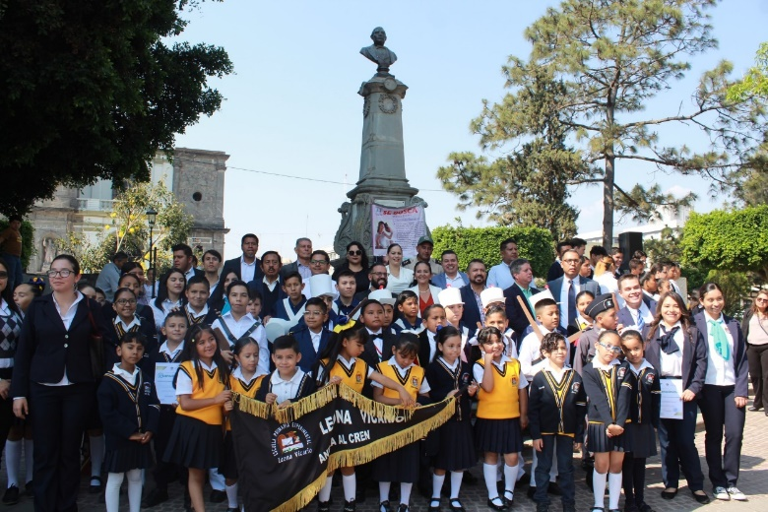

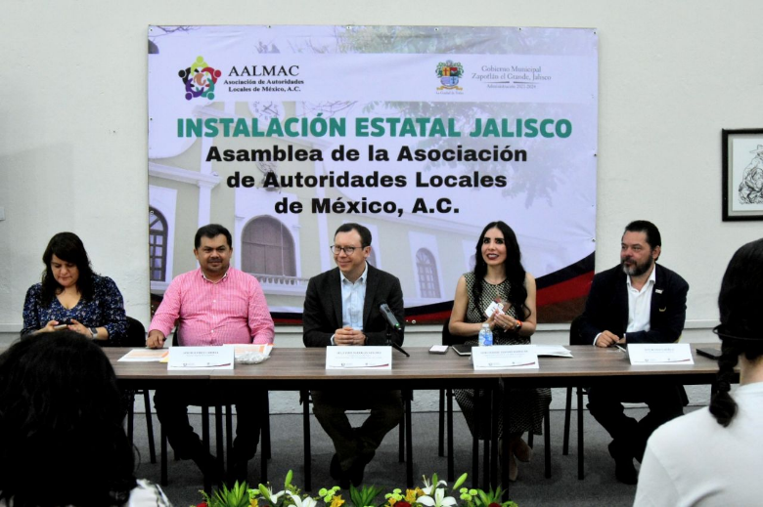
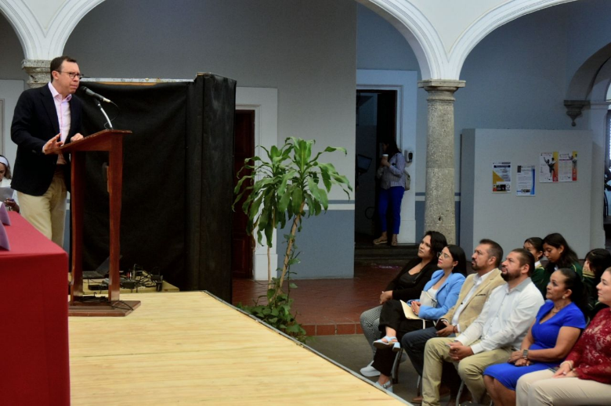

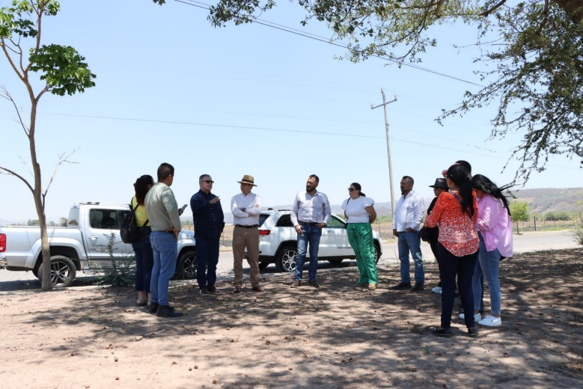
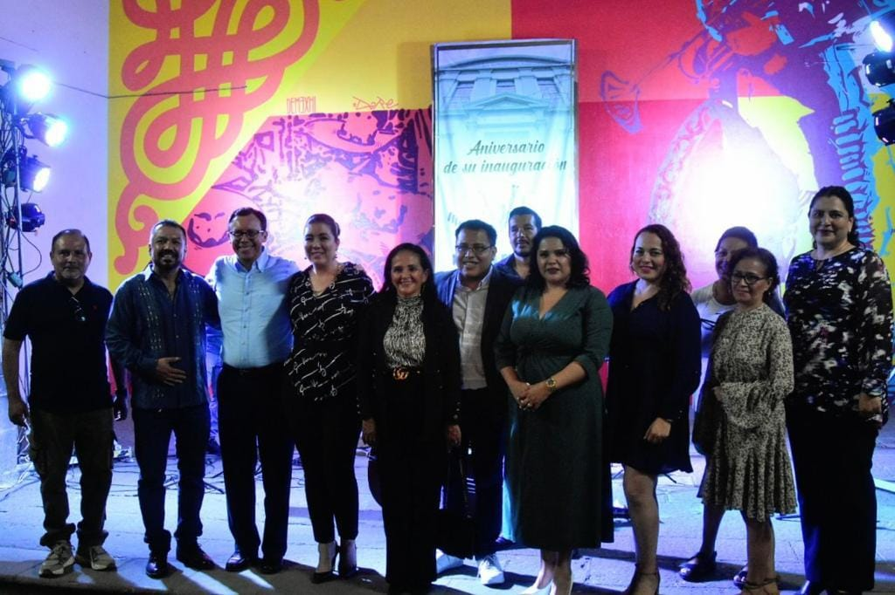

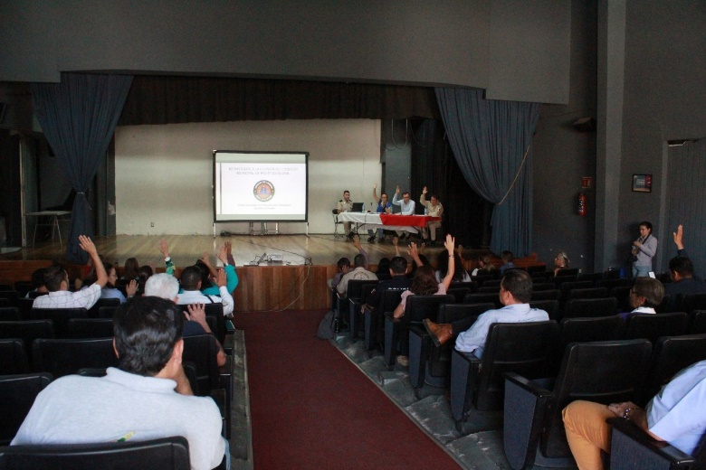
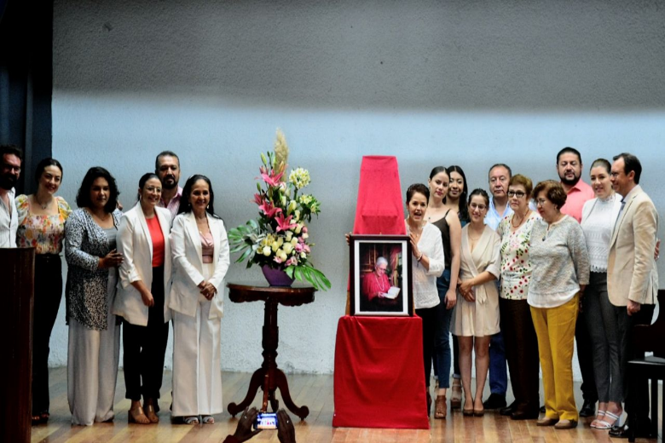

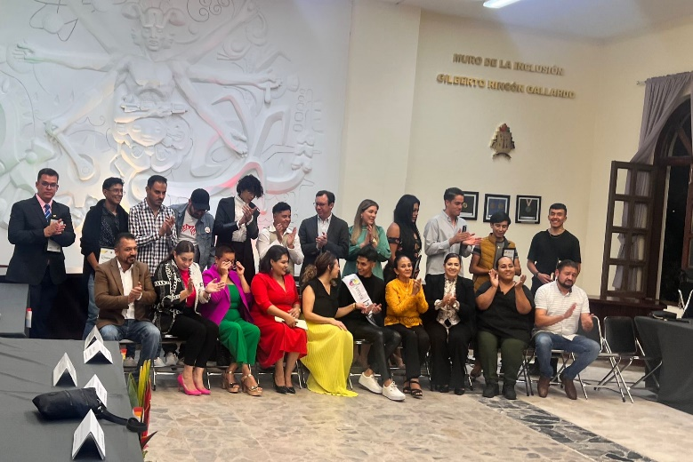

A T E N T A M E N T E

“2023, AÑO DEL BICENTENARIO DEL NACIMIENTO DEL ESTADO LIBRE Y SOBERANO DE JALISCO”
“2023, AÑO DEL 140 ANIVERSARIO DEL NATALICIO DE JOSÉ CLEMENTE OROZCO”
Ciudad Guzmán, Municipio de Zapotlán el Grande, Jalisco; 24 de julio del año 2023.

LIC. ERNESTO SÁNCHEZ SÁNCHEZ
Regidor del Ayuntamiento de Zapotlán el Grande, Jalisco.

ESS/lggp

